Тест «Формализация и моделирование», 9 кл, Вариант 1

1. *Моделирование – это …*

1. Процесс создания модели;
2. Формальное описание процессов и явлений;
3. Метод познания, состоящий в создании и исследовании моделей;
4. Наблюдение модели.

2. *Может ли один объект иметь множество моделей*

1. Да;
2. Нет;
3. Не знаю;

3. *К информационным моделям, описывающим организацию учебного процесса в школе, можно отнести:*

1. Классный журнал
2. Перечень наглядных учебных пособий
3. Список учащихся школы
4. Перечень школьных учебников
5. Расписание уроков

4. *Табличная информационная модель представляет собой*:

1. Набор графиков, рисунков, чертежей и диаграмм
2. Систему математических формул
3. Описание объектов (или их свойств) в виде совокупности значений, размещенных в таблице
4. Последовательность предложений на естественном языке

5. *Выберите знаковую модель:*

1. Рисунок
2. Схема
3. Таблица
4. Формула

6. *Что такое база данных?*

1. Организованная совокупность данных.
2. Организованная совокупность данных в виде электронных таблиц, позволяющая хранить и обрабатывать различные данные
3. Организованная совокупность данных во внешней памяти компьютера, предназначенная для постоянного применения.
4. Прикладная программа для работы с большим объемом информации

7. *Столбец однотипных данных в Ассеss называется*:

1. записью;
2. бланком;
3. полем;
4. отчетом.

8. Cколько трехзначных чисел можно составить с помощью цифр 0,5,8,9 при условии, что в записи числа не должно быть одинаковых цифр.

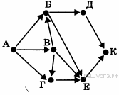

9. На рисунке — схема дорог, свя­зы­ва­ю­щих го­ро­да А, Б, В, Г, Д, Е, К. По каж­дой до­ро­ге можно дви­гать­ся толь­ко в одном направлении, ука­зан­ном стрелкой. Сколь­ко су­ще­ству­ет раз­лич­ных путей из го­ро­да А в город К?

10. Ниже в табличной форме представлен фрагмент базы данных «Крупнейшие озера мира»

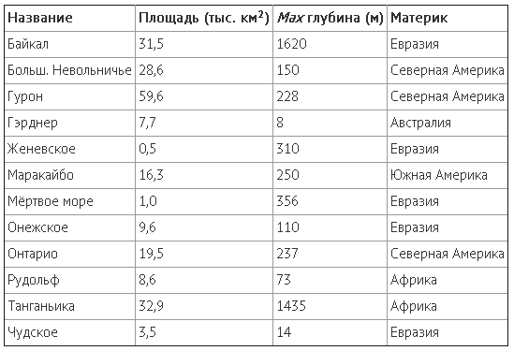

*Сколько записей в данном фрагменте удовлетворяют условию:*

*(Материк = «Евразия») И (Мах глубина (м) > 200)?*

В ответе укажите одно число – искомое количество записей

Тест «Формализация и моделирование», 9 кл, Вариант 2

1. *Модель – это* …

1. Некий новый объект, который отражает существенные особенности изученного объекта, явления или процесса;
2. Уменьшенная копия реального объекта;
3. Любой объект окружающего мира;
4. Точная копия объекта-оригинала, отражающая все существенные признаки объекта.

2. *Могут ли разные объекты быть описаны одной моделью*

1. Да;
2. нет;
3. не знаю;

3. *Расписание движения поездов может рассматриваться как пример:*

1. Математической модели
2. Графической модели
3. Компьютерной модели
4. Табличной модели

4. *Образные модели представляют собой…*

1. Текст
2. Формулу
3. Таблицу
4. Зрительные образы объектов, зафиксированные на каком либо носителе информации

5. *Выберите смешанную модель:*

1. Фотография
2. Текст
3. Схема
4. Формула

6. *Что такое СУБД?*

1. Программа поиска, сортировки и хранения данных на компьютере.
2. Система баз данных
3. Программное обеспечение для работы с базами данных.
4. Программа для организации доступа к информации в компьютере

7.  *Строка, описывающая свойства элемента таблицы базы данных, называется*:

1. полем;
2. бланком;
3. записью;
4. ключом

8. Cколько трехзначных чисел можно составить с помощью цифр 4,5,0,9 при условии, что в записи числа не должно быть одинаковых цифр.

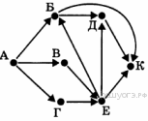9. На рисунке — схема дорог, свя­зы­ва­ю­щих го­ро­да А, Б, В, Г, Д, Е, К. По каж­дой до­ро­ге можно дви­гать­ся толь­ко в одном направлении, ука­зан­ном стрелкой. Сколь­ко су­ще­ству­ет раз­лич­ных путей из го­ро­да А в город К?

10. Ниже в табличной форма представлен фрагмент базы данных «Крупнейшие озера мира»



*Сколько записей в данном фрагменте удовлетворяют условию:*

*(Материк=Африка) ИЛИ (Площадь(в тыс.км2 ) > 30)*

В ответе укажите одно число – искомое количество записей

|  |  |  |  |  |  |  |  |  |  |  |
| --- | --- | --- | --- | --- | --- | --- | --- | --- | --- | --- |
| № вопроса | 1 | 2 | 3 | 4 | 5 | 6 | 7 | 8 | 9 | 10 |
| Ответ  Вариант 1 | 3 | 1 | 5 | 3 | 4 | 3 | 3 |  |  | 3 |

|  |  |  |  |  |  |  |  |  |  |  |
| --- | --- | --- | --- | --- | --- | --- | --- | --- | --- | --- |
| № вопроса | 1 | 2 | 3 | 4 | 5 | 6 | 7 | 8 | 9 | 10 |
| Ответ | 1 | 1 | 4 | 4 | 3 | 3 | 3 |  |  | 4 |